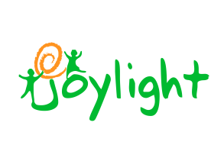
GRĂDINIȚA CU P.P.„ JOYLIGHT”

Str. Ana Ipătescu, nr.36 – Craiova, Dolj
0740.331.982, 0724.433.799, contact@joylight.ro, www.joylight.ro

Acte necesare înscrierii

- Fişă de înscriere;
- Contractul de parteneriat;
- Copie după CI / paşaportul părintelui / tutorelui;
- Copie după certificatul de naştere al copilului;
- Buletinele de analiză solicitate de cabinetul medical:
  - Exudat faringian;
  - Examen coproparazitologic.
- Copie după carnetul de vaccinări sau lista vaccinărilor de la medicul de familie;
- Aviz epidemiologic de primire în colectivitate de la medicul de familie;
- Adeverințe medicale de la medicul de familie (Anexele 1 si 2), cu antecedente patologice, din care reiese dacă este/nu este purtător de anticorpi COVID-19;
- Adeverință medicală de la medicul de familie pentru părinţi, cu specificația: „Nu este în evidenţă cu boli infecto-contagioase, psihice si sunt/nu sunt purtători de anticorpi COVID-19”.

Alte lucruri necesare

- Geantă sau rucsac pentru lucrurile copilului;
- Încălţăminte de interior;
- Haine de schimb (şi pijama în cazul în care doarme);
- Pastă şi periuţă de dinţi;
- Pampers, şerveţele umede (dacă este cazul);
- Sticlă de apă de 0,5 l.

